Nama Klien : Konveksi Bangakit Jaya
Alamat : Jl.Mooh Hatta No.16 , Sembung , Tulungagung , 66219
Nama Kontak Utama : Bapak Susanto
Jabatan : Owner
Email : bangkitjaya@gmail.com
No. WA/ Telepon : 082140289026

BAB 1
- LATAR BELAKANG
Perusahaan saat ini menghadapi kendala signifikan dalam mengelola inventasi. Sistem manual yang digunakan membuat proses pelacakan barang , baik yang sedang di produksi maupun yang telah dijual , hal ini menjadi tidak efisien dan rawan akan kesalahan.

- RUANG LINGKUP
Proyek ini akan berfokus dalam mencangkup pada desain basis data dan pengembangan antarmuka pengguna.

- TUJUAN
- Membuat basis data yang terorganisir dengan baik untuk memantau inventaris barang.
- Meningkatkan efisiensi dalam proses pencarian dan pelaporan data.
- Merancang antarmuka pengguna yang mudah digunakan untuk mengelola data inventaris

BAB 2 ANALISIS KEBUTUHAN
2.1 Kebutuhan Pengguna
• Pengguna Utama: owner, admin.
• Kebutuhan: Kemampuan untuk menambah, menghapus, dan memperbarui data barang; melihat datail barang; melihat laporan penjualan
2.2 Kebutuhan Sistem
• Teknis: DBMS yang digunakan mysql, kapasitas penyimpanan, kecepatan akses data

• Fungsional:
User Story 1 : Sebagai pengguna A saya ingin menambahkan barang.
Kriteria Penerimaan : Tampilan untuk menambahkan barang dengan input data nama barang, harga barang, ukuran barang, warna barang, Kategori Barang, Model barang.
User Story 2 : Sebagai pengguna B saya ingin mengedit barang yang tersedia.
Kriteria Penerimaan : Tampilan untuk mengedit barang dengan input nama barang baru, harga baru dan detail barang lainnya.
User Story 3 : Sebagai Pengguna A saya ingin mencari barang dengan menggunakan ID barang agar mempermudah saya serta mempercepat pencarian barang yang dibutuhkan
Kriteria Penerimaan : Tampilan untuk melakukan pencarian barang dengan memasukan ID barang.
User Story 4 : Sebagai pengguna B saya ingin menambah laporan penjualan.
Kriteria Penerimaan : Tampilan untuk manambah laporan penjualan dengan meng inputkan kode barang dan jumlah barang
User Story 4 : Sebagai pengguna B saya ingin melihat laporan penjualan.
Kriteria Penerimaan : Tampilan untuk melihat laporan penjualan dan barang apa yang di beli

BAB 3 DESAIN BASIS DATA
3.1. Model Konseptual
Entitas : User, Barang, Laporan Penjualan, Detail Laporan Penjualan
Hubungan : User menambahkan barang, User mencatat laporan penjualan, laporan penjualan Memiliki detail laporan penjualan barang yang keluar. Detail laporan penjualan mencangkup barang.

3.2. Model Logis
3.2.1 Tabel :
1. Kode Barang
2. Nama Barang
3. Harga Barang
4. Ukuran Barang
5. Warna Barang
6. Kategori Barang
7. Model Barang
8. Jumlah Barang
9. Created at
10. Updated at
3.3 Model Fisik
Indeks : Kode Barang untuk mempermudah serta mempercepat pengguna menemukan atau mencari barang tersebut sesuai kebutuhan.

3.3.1 Flowchart (Diagram ERD)
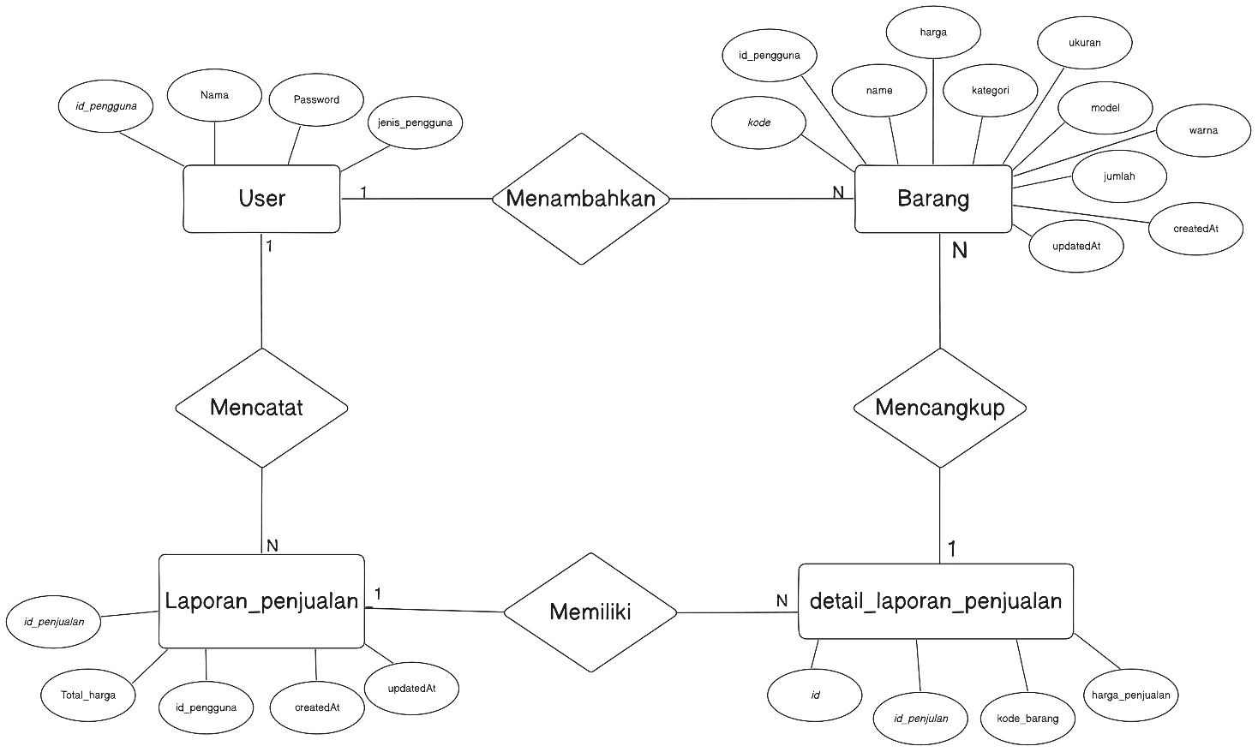

3.3.2 Schema Tabel
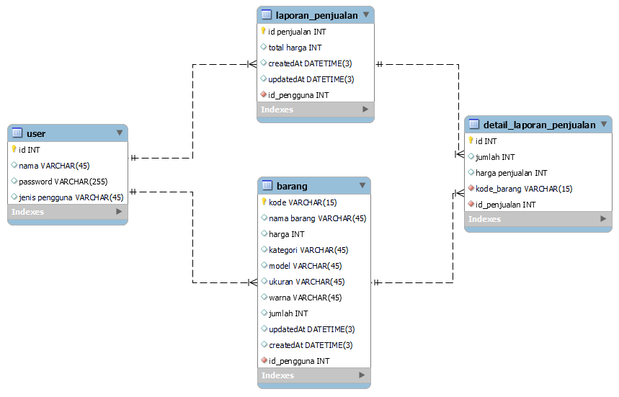

3.3.2 Desain Database
3.3.2.1 Tabel User
Id | Nama | Password | Jenis_Pengguna
1 | Anggi | Admin | Owner
2 | Dheandra | Admin | Admin
3 | Nadira | Admin | Admin

3.3.2.2 Tabel Barang
Kode | Id_  pengguna | Nama | Harga | Kategori | Ukuran | Model | Warna | Jumlah | createdAt | updatedAt
A1610 | 1 | Kaos | 50.000 | Katun | L | Polos | Hitam | 10 | 14-08-2024 | 01-09-2024
B1150 | 2 | Kemeja Lengan Panjang | 85.000 | Linen | XL | Polos | Biru | 5 | 15-08-2024 | 01-09-2024
C1653 | 3 | Celana Jeans | 125.000 | Jeans | 26 | null | Snow Blue | 7 | 18-08-2024 | 27-08-2024

3.3.2.3 Tabel Laporan Penjualan
Id_Penjualan | Total_Harga | Id_pengguna | createdAt | UpdatedAt
A98 | 100.000 | 1 | 16-08-2024 | 16-08-2024
B56 | 210.000 | 3 | 27-08-2024 | 27-08-2024
C07 | 135.000 | 2 | 01-09-2024 | 01-09-2024

3.3.2.4 Tabel Detail_Laporan Penjualan
Id | Id_Penjualan | Kode Barang | Jumlah | Harga_Penjualan
1 | A98 | A1610 | 2 | 50.000
2 | B56 | B1150 | 1 | 85.000
3 | B56 | C1653 | 1 | 125.000
4 | C07 | A1610 | 1 | 50.000
5 | C07 | B1150 | 1 | 85.000

4. Rencana Pengembangan
4.1. Jadwal Proyek
Tahapan | Deskripsi | Tanggal Mulai | Tanggal Selesai
Perencanaan | Identifikasi kebutuhan dan ruang lingkup | 05 September 2024 | 11 September 2024
Desain basis data | Membuat model ERD dan skema tabel | 12 September 2024 | 16 September 2024
Implementasi | Pengembangan dan konfigurasi basis data | 17 September 2024 | 24 September 2024
Pengujian | Uji coba dan validasi sistem | 25 September 2024 | 9 Oktober 2024
Pelatihan | Pelatihan pengguji dan dokumentasi | 10 Oktober 2024 | 3 November 2024
Implementasi akhir | Peluncuran sistem dan pemeliharaan awal | 4 November 2024 | 25 November 2024
Presentasi | Mempersiapkan dan Memprentasikan demo aplikasi | 26 November 2024 | 18 Desember 2024

4.2. Sumber Daya
- Perangkat Keras
- CPU, Prosesor dual-core dengan kecepatan minimal 2 GHz.
- RAM, Minimal 4 GB.
- Penyimpanan, Minimal 100 GB ruang kosong untuk instalasi aplikasi.
- Koneksi Internet, Koneksi internet stabil dengan kecepatan minimal 1 Mbps.
- Mobile, Android 5.0 (Lollipop) atau iOS 11 ke atas.
- Desktop, Windows 10, macOS 10.13 (High Sierra) atau yang lebih baru.
- Browser, Versi terbaru dari Chrome, Firefox, Safari, atau Edge (untuk akses web).
- Prangkat Lunak
- Database, Mysql 5.7 atau PostgreSQL 9.6 atau yang lebih baru ,terinstall pada server.
- Personel
- Pengembangan basis data, analisis sistem, replikasi

5. Manajemen Risiko
5.1. Identifikasi Resiko
- Resiko : Ketika pengguna banyak mengakses akan terjadi keterlambatan dalam penginputan data
- Mitigasi : Terapkan load balancing, caching, dan optimasi query database.

  - Rencana Kontingesi
- Backup Dan Pemulihan data, Pastikan ada cadangan otomatis dan prosedur pemulihan cepat.
- Redistribusi Beban, Batasi jumlah pengguna aktif pada server dan arahkan ke alternatif.

6. Penutup
6.1. Kesimpulan
Proyek pengembangan sistem basis data untuk Konveksi Bangkit Jaya bertujuan meningkatkan efisiensi pengelolaan inventaris dengan menyediakan basis data terorganisir serta antarmuka pengguna yang mudah digunakan. Analisis kebutuhan pengguna dan sistem telah dilakukan, menghasilkan desain basis data mencakup tabel utama seperti barang, laporan penjualan, dan detail laporan penjualan. Proses manual yang sebelumnya digunakan kini digantikan oleh sistem otomatis yang mendukung fungsi seperti pencatatan, pencarian, dan pelaporan data secara akurat.

Keamanan sistem juga diatur dengan membatasi hak akses sesuai peran pengguna, serta mendukung replikasi data untuk keandalan. Dengan jadwal proyek yang dirancang, pengembangan sistem ini diharapkan selesai dalam waktu yang ditentukan, memenuhi kebutuhan operasional perusahaan dan meminimalkan kesalahan dalam pengelolaan inventaris.

6.2 Dokumen Tambahan
6.2.1. Fitur dan Query
1. login: SELECT * FROM users WHERE nama = 'anggi' and password = 'admin';
2. memambah barang: INSERT INTO barang (kode, id_pengguna, name, harga, kategori, ukuran, model, warna, jumlah, createdAt, updatedAt) VALUES ('A123D', '1', 'workshirt', '140000', '', 'L', '', 'Hitam', '10', '2024-11-17 12:54:14.000', '2024-11-17 12:54:14.000');
3. mencari dan melihat detail barang: SELECT * FROM barang WHERE kode = 'A123D';
4. menambahkan transaksi penjualan: INSERT INTO laporan_penjualan (id_penjualan, total_harga, id_pengguna, createdAt, updatedAt) VALUES ('4533', '100000', '1', '2024-11-18 02:25:12.000', '2024-11-18 02:25:12.000'); INSERT INTO detail_laporan_penjualan (id, id_penjualan, kode_barang, harga_penjualan) VALUES (NULL, '33324', 'A123D', '1000000');
5. melihat semua laporan penjualan: select * from laporan_penjualan
6. mencari dan melihat detail transaksi: SELECT detail_laporan_penjualan.id_penjualan, detail_laporan_penjualan.kode_barang, detail_laporan_penjualan.harga_penjualan as harga_barang, laporan_penjualan.createdAt, laporan_penjualan.updatedAt FROM laporan_penjualan INNER JOIN detail_laporan_penjualan on detail_laporan_penjualan.id_penjualan = laporan_penjualan.id_penjualan WHERE laporan_penjualan.id_penjualan = '33324';
7. mengedit barang: UPDATE barang SET ukuran = 'XL' WHERE barang.kode = 'A1610';

6.2.2. Manual Sistem
6.2.2.1 Tampilan Awal (Owner)
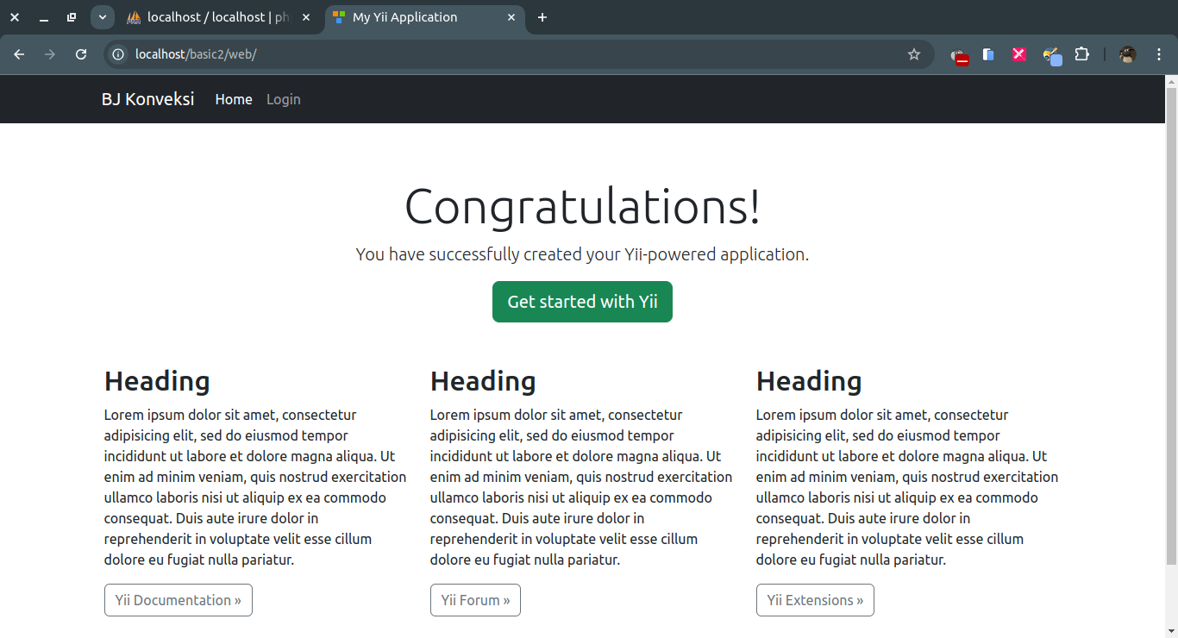

6.2.2.2 Login
Masukkan username dan password telah dibuat
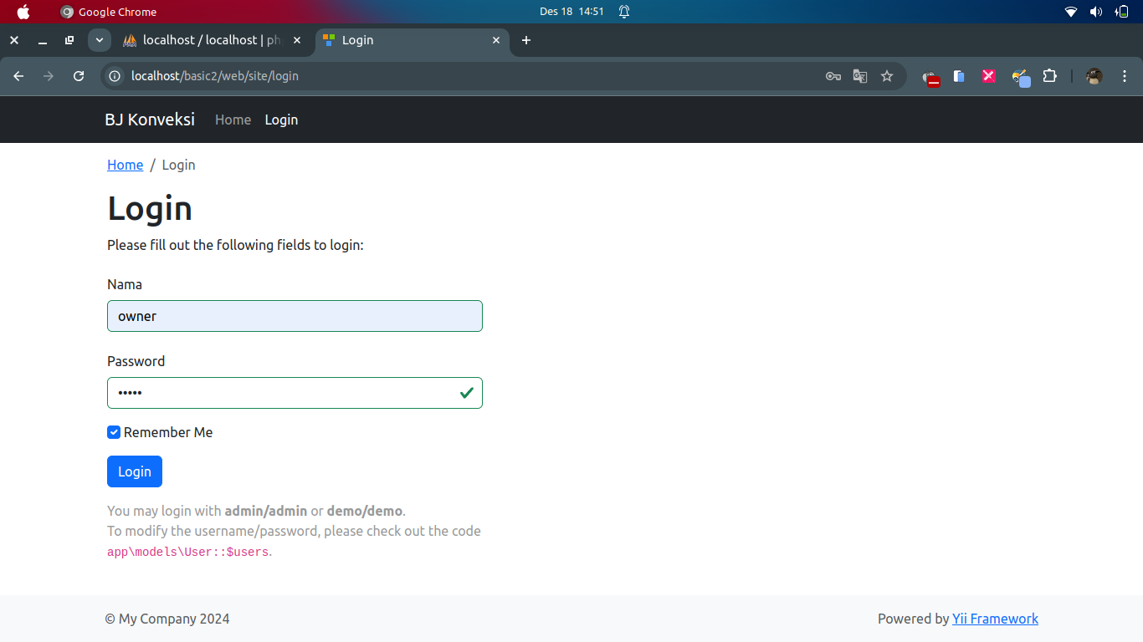

6.2.2.3. Login berhasil
Sesudah login berhasil akan muncul tampilan menu barang, LaporanPenjualan, Logout
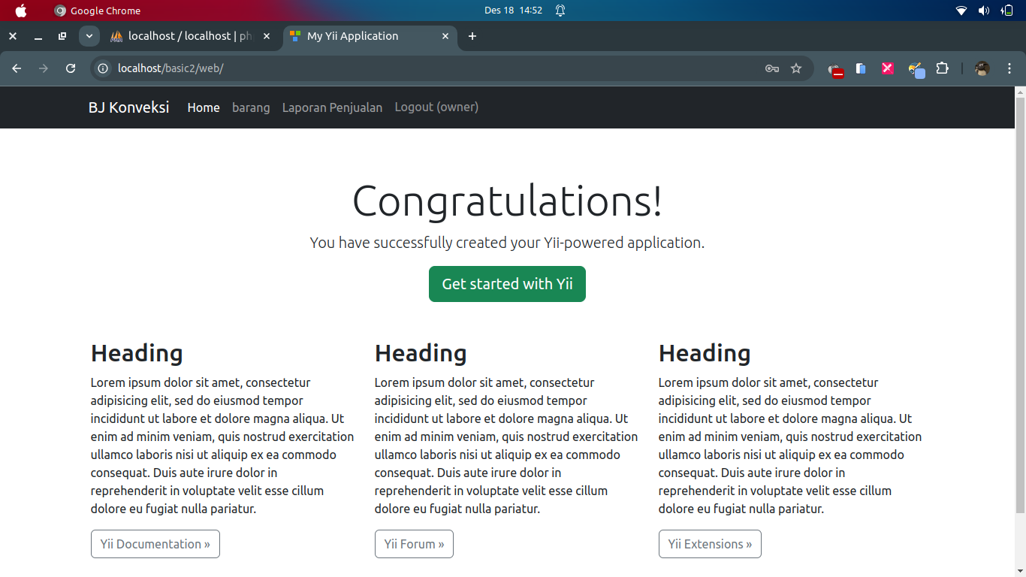

6.2.2.4 Barang
Lalu memilih menu barang untuk memasukkan barang
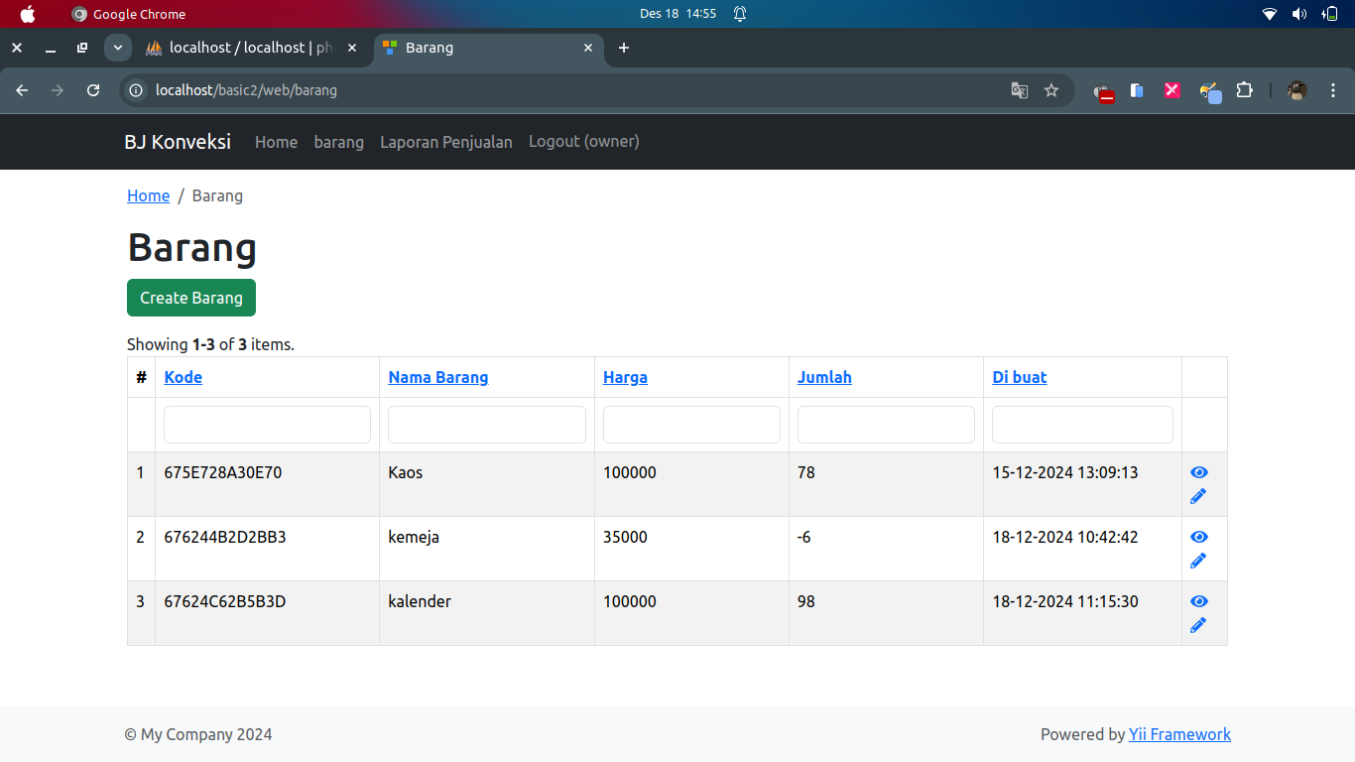

6.2.2.5 Memasukkan Barang
Memasukkan nama barang, harga, kategori, ukuran, model, warna dan jumlah barang. Lalu simpan apabila sudah terisi.
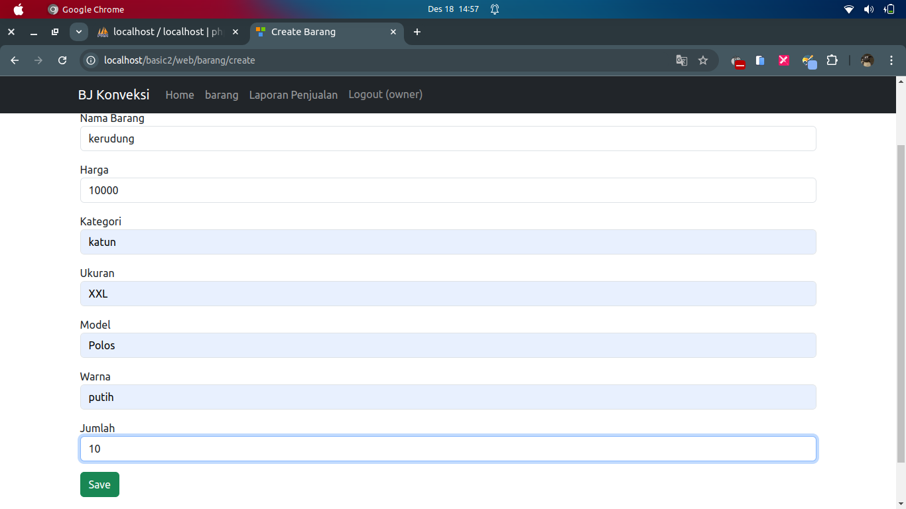

6.2.2.6 Berhasil Simpan
Setelah berhasil simpan data barang akan muncul tampilan sebagai berikut.
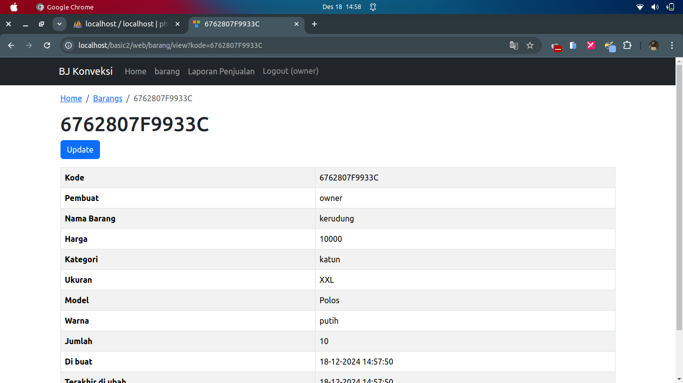

6.2.2.7 Update Barang
Apabila ada barang yang mau diupdate dapat mengubah sesuai yang ingin diubah.
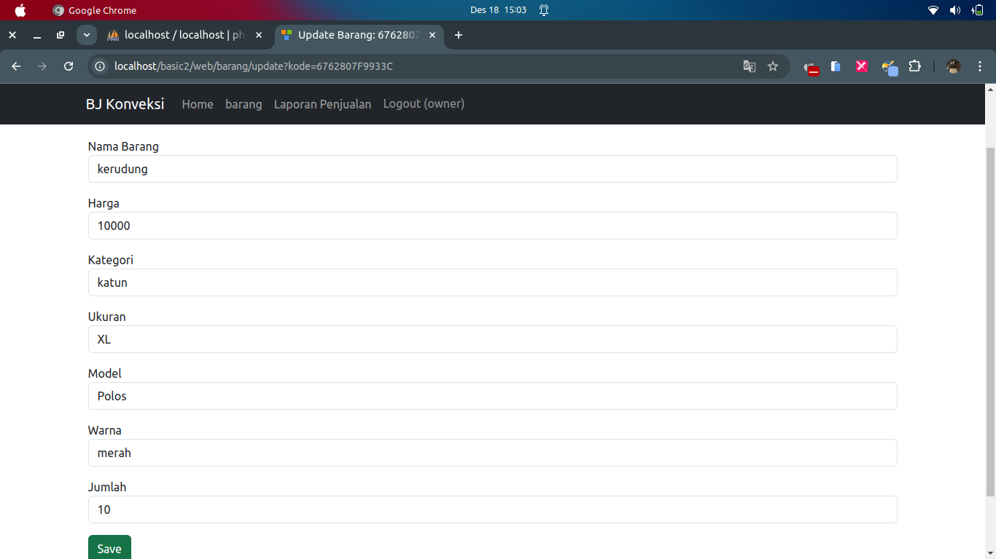

6.2.2.8 Tampilan setelah diupdate
Setelah update barang dan sudah berhasil tersimpan. Tampilan akan terubah
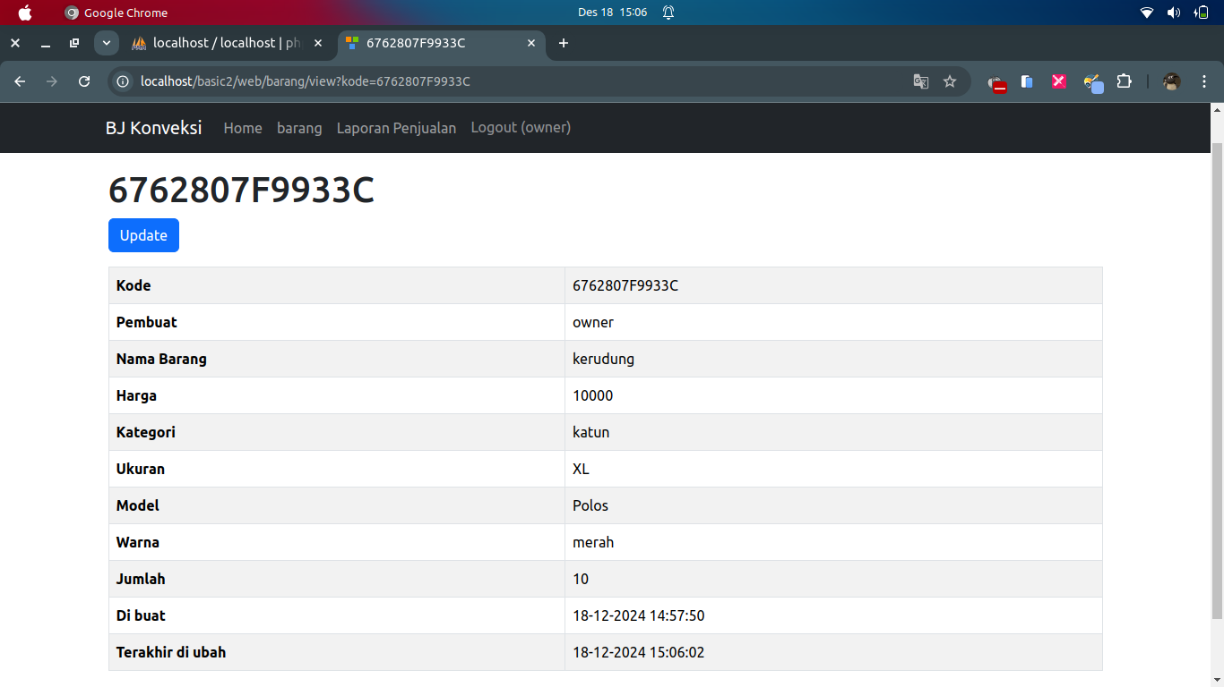

6.2.2.9 Laporan Penjualan
Pilih menu laporan penjualan.
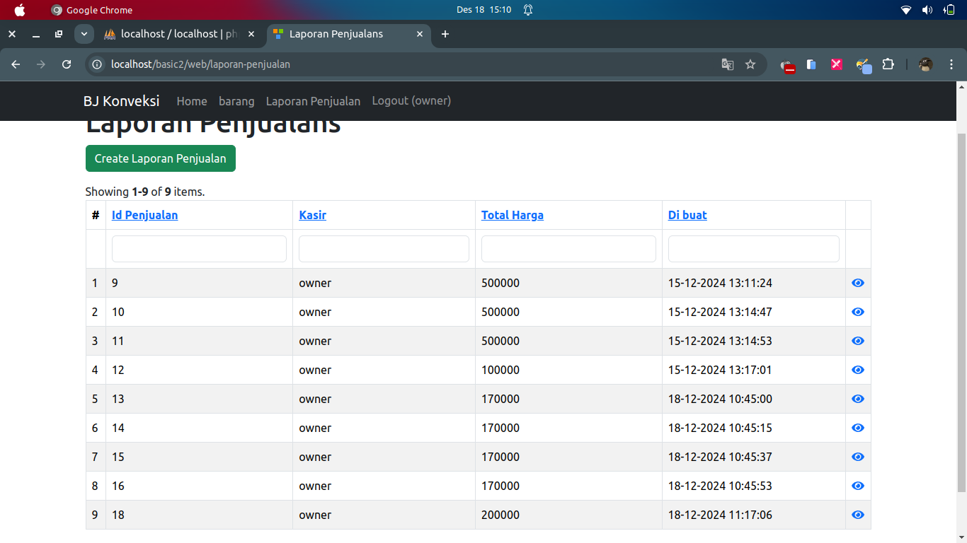

6.2.2.10 Memasukkan laporan penjualan
Apabila ingin menambah barang maka dapat memilih opsi +Tambah
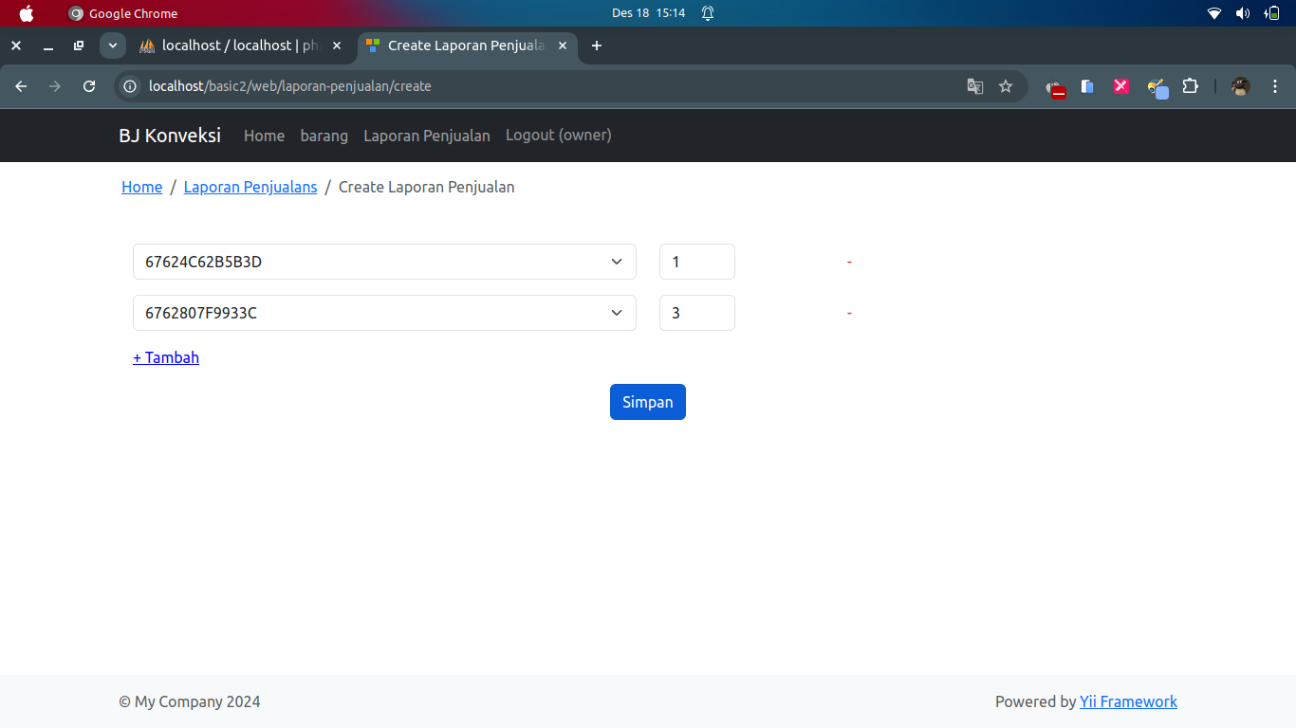

6.2.2.11 Berhasil Menambah
Setelah berhasil menambah maka tampilan akan seperti ini.
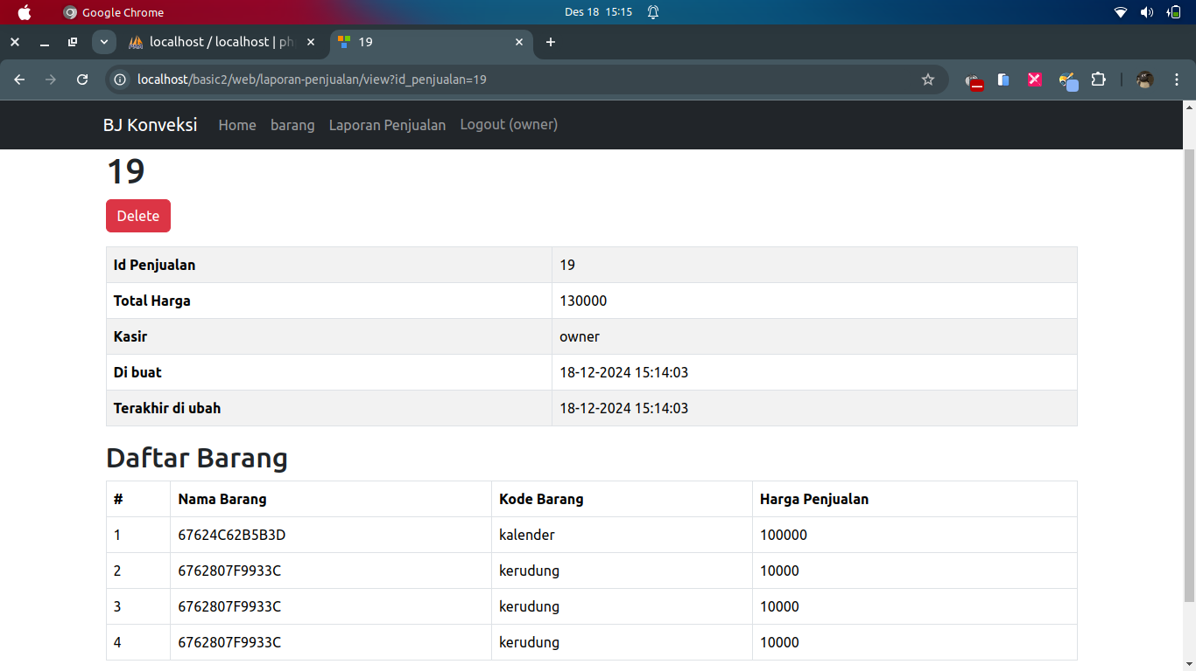

6.2.2.12 Hapus Laporan
Apabila ingin menghapus laporan barang, dapat menekan opsi delete
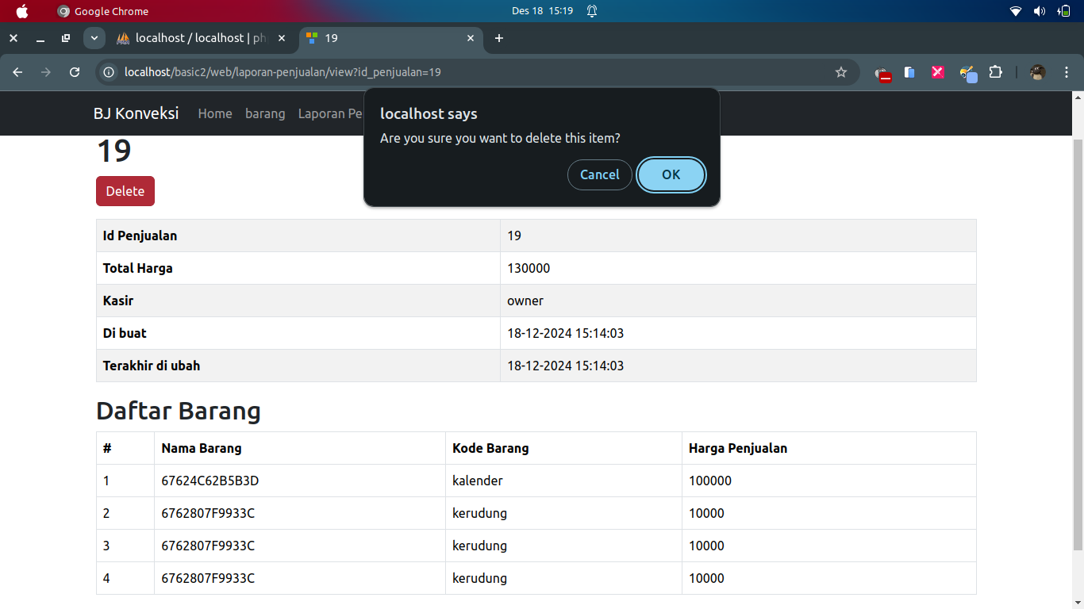

6.2.2.13 Berhasil dihapus
Apabila laporan penjualan telah berhasil terhapus tampilan akan seperti ini.
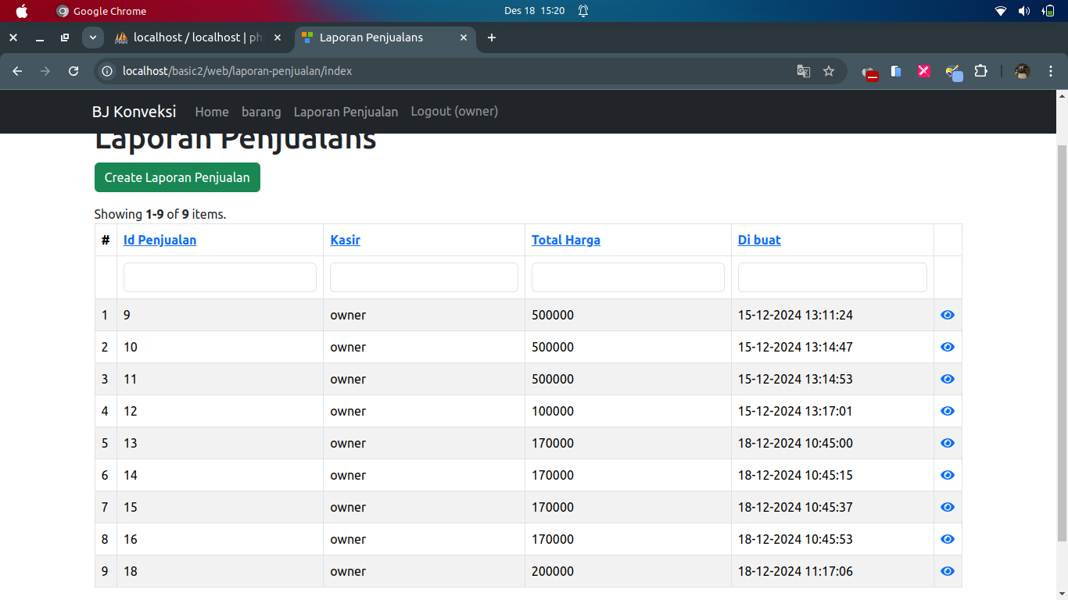

6.2.2.14 Login (Admin)
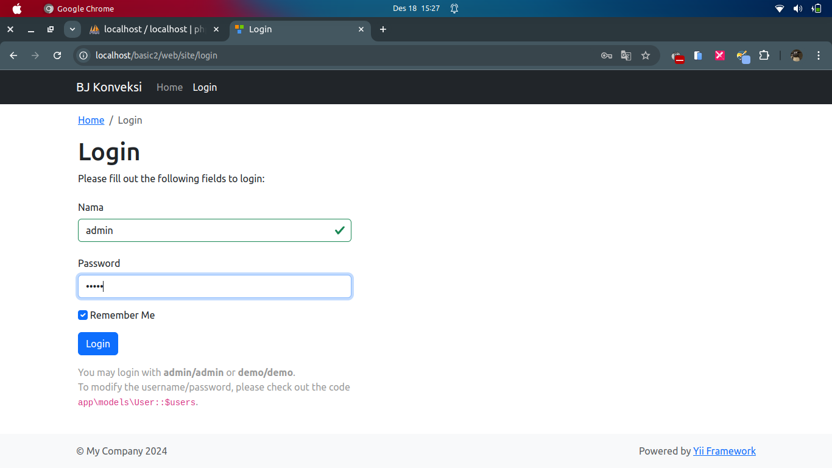

6.2.2.15 Tampilan Berhasil Login
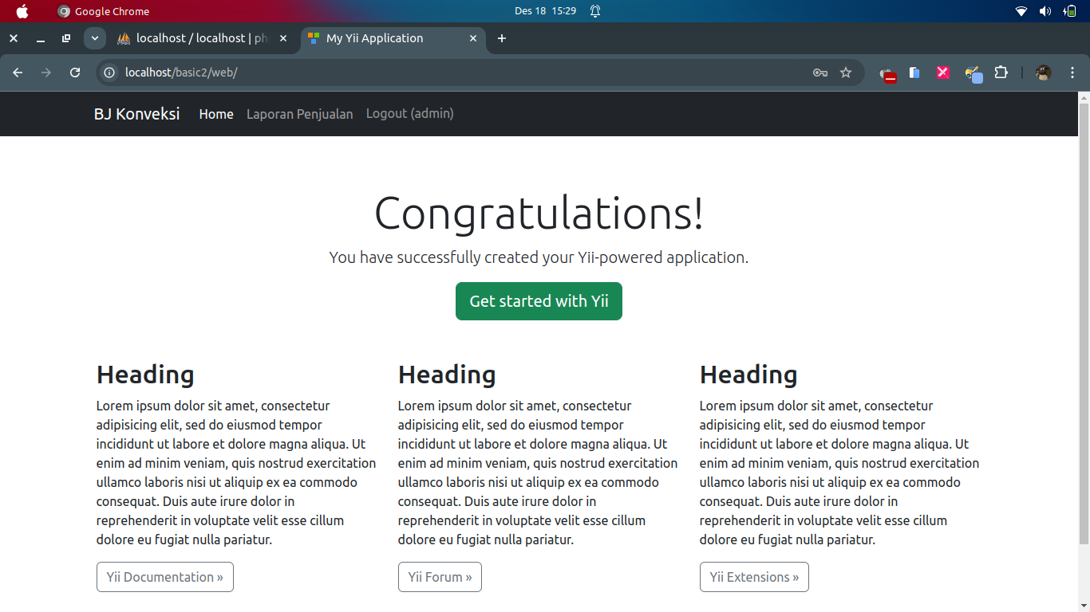

6.2.2.16 Tampilan bagi Admin
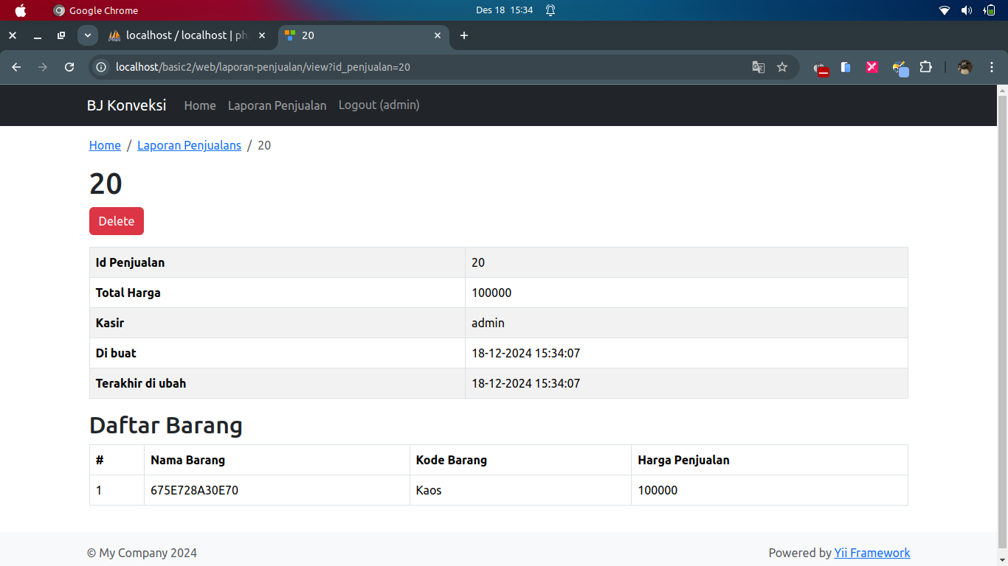

6.2.2.17 Log out
Setelah klik log out tampilan seperti ini


6.3. Konfigurasi Keamanan dan Replikasi
6.3.1. Keamanan pada user 1
Memberikan hak akses untuk user 1 sebagai owner_1 untuk melakukan select, insert, update, delete pada database bangkit_jaya.
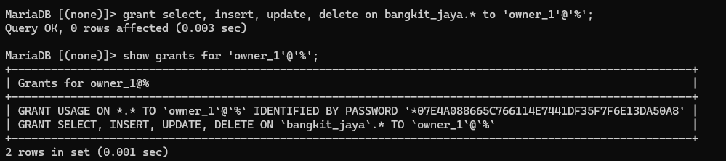

6.3.2. Keamanan Replikasi
Mmemberikan hak akses untuk user 3 sebagai replication_user_1 untuk membaca log biner dan mereplikasikan data.
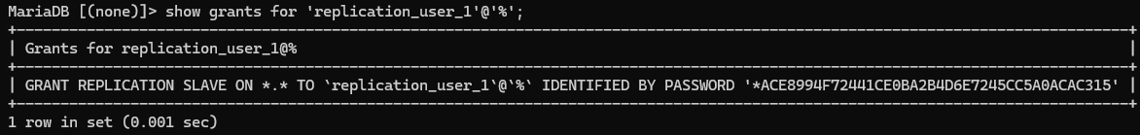

- Peran dalam proyek
- User 1 : Membuat tampilan pada website
- User 2 : Membuat database bangkit_jaya (user, barang, laporan_penjualan, detail_laporan_penjualan) dan membuat user untuk akses user 1 dan user 3
- User 3 : Membuat replica pada database user 2

